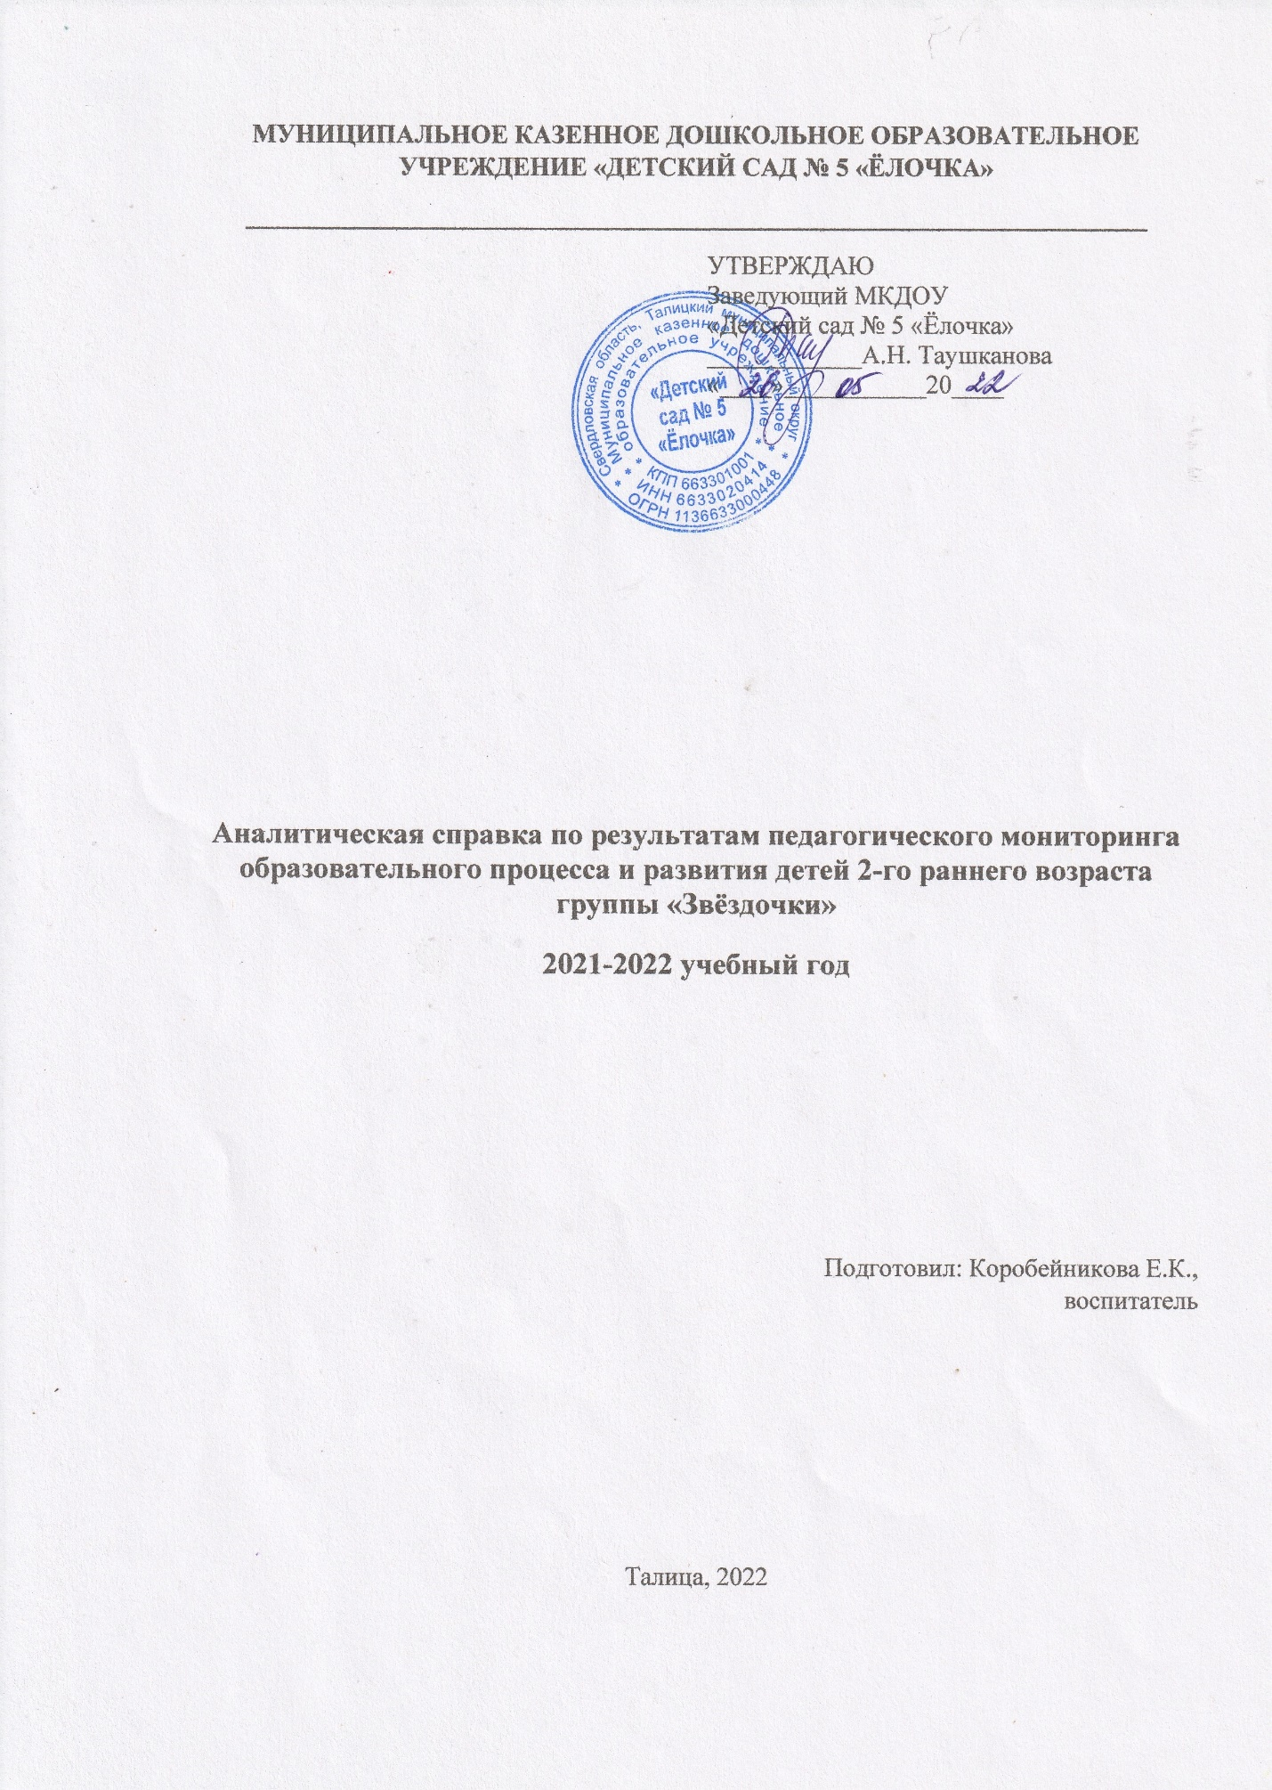

**Аналитическая справка по результатам педагогического мониторинга образовательного процесса и развития детей 2-го раннего возраста группы «Звездочки» 2021-2022 учебный год**

**Дата:** 26.05.2022 год

Воспитательно-образовательный процесс детей 2-го раннего возраста выстроен на основе примерной основной общеобразовательной программы дошкольного образования «От рождения до школы» под редакцией Н.Е. Вераксы, Т.С. Комаровой, М.А. Васильевой.

В группе «Звездочки» - 27 детей.

***Цель мониторинга:*** изучить процесс достижения детьми 2-3 лет планируемых итоговых результатов освоения общеобразовательной программы дошкольного образования на основе выявления динамики формирования у воспитанников интегративных качеств, которые они должны приобрести в результате её освоения к трем годам.

***Задачи мониторинга:***

-определить уровень усвоения детьми программного материала по образовательным областям;

-определить уровень усвоения программного материала по группе в целом

-оптимизировать работу с детьми, наметить направление работы по итогам мониторинга по группе в целом;

-построить образовательную траекторию развития каждого ребенка;

***Методы диагностики:***

-наблюдение;

-игровые упражнения;

-индивидуальная беседа;

-тестовые задания;

-беседа с родителями с учетом анкетирования.

***Обследование проводилось по пяти образовательным областям:***

-физическое развитие;

-познавательное развитие;

-речевое развитие;

-социально – коммуникативное развитие;

-художественно-эстетическое развитие.

Результаты диагностики усвоения детьми разделов программы определяются тремя уровнями:

*-навык не сформирован* (ребенок не справляется с заданием самостоятельно, даже с небольшой помощью воспитателя),

*-навык на стадии формирования* (ребенок справляется с заданием с небольшой помощью воспитателя),

*-навык сформирован* (ребенок самостоятельно справляется с предложенным заданием).

***1. Социально – коммуникативное развитие***

По итогам проведения обследования в группе 2-го раннего возраста общеразвивающей направленности «Звездочки» в образовательной области «Социально – коммуникативное развитие», выявлены следующие результаты:

|  |  |
| --- | --- |
| **Начало года:**  Навык сформирован: 1 чел (4%)  Навык на стадии формирования: 7 чел. (26%)  Навык не сформирован:19 чел (70%) | **Конец года:**  Навык сформирован: 3 чел (11%)  Навык на стадии формирования: 22 чел (81%)  Навык не сформирован: 2 чел (7%) |

**Вывод:** По итогам сравнительного анализа показателей начала и конца учебного года, можно сделать следующие выводы. К концу учебного года, уровень знаний, умений и навыков воспитанников группы по разделу «Социально-коммуникативное развитие» достиг хороших результатов: навык сформирован в данной области у 3 воспитанников (11%), навык на стадии формирования - обладают 22 ребенка (83%), навык не сформирован отмечен у 2 детей (7%). Дети демонстрируют навыки социально-коммуникативного развития, соответствующие среднему уровню развития в данной области. Дети проявляют выраженную потребность в общении с окружающими, чаще демонстрируют стремление к самостоятельности, проявляют активность и инициативу в игровой деятельности и режимных моментах, повысились показатели сформированности элементарных навыков самообслуживания, дети с интересом самостоятельно включаются в парные игры со взрослыми и сверстниками. Активно демонстрируют действия со знакомыми предметами в соответствии с их социальным назначением, стараются активно подражать сверстникам и взрослым в деятельности, пытаются копировать известные действия, движения и слова взрослых.

Рекомендации. На основании вышеизложенного необходимо продолжать работу по формированию развития коммуникативного интереса и вовлеченности в игровой и режимный процессы. Продолжить работу по взаимодействию с родителями по включению в семьи в образовательный процесс группы. Формировать эмоциональную отзывчивость, учить детей понимать себя, определять и называть свое эмоциональное состояние, реагировать на эмоции близких людей и сверстников. Учить детей соблюдать элементарные нормы и правила поведения при взаимодействии со взрослыми и сверстниками, прививать правила элементарной вежливости. Необходимо продолжать работу по формированию представлений о себе и своей семье, об окружающем мире. Уделять внимание обогащению сюжетно - ролевых игр.

***2. Познавательное развитие***

По итогам проведения обследования в группе 2-го раннего возраста общеразвивающей направленности «Звездочки» в образовательной области «Познавательное развитие», выявлены следующие результаты:

|  |  |
| --- | --- |
| **Начало года:**  Навык сформирован: 0 чел (0%)  Навык на стадии формирования: 10 чел (37%)  Навык не сформирован: 17 чел (63%) | **Конец года:**  Навык сформирован: 9 чел (33%)  Навык на стадии формирования: 13 чел (48%)  Навык не сформирован: 5 чел (5%) |

**Вывод:** По данной области можно сделать вывод, что за учебный год дети усвоили программный материал и овладели необходимыми знаниями, умениями и навыками в рамках «Познавательного развития» соответствующего возрастным нормам. Навык сформирован у 9 (33%) воспитанников группы, навык на стадии формирования у 13 (48%) воспитанников группы, навык не сформирован у 5 (5%) воспитанников группы. Воспитанники достаточно хорошо овладели соответствующими возрасту познавательными навыками: самостоятельно, либо с наводящей помощью воспитателя складывают сортеры, вкладыши, группируют предметы по основным цветам, формам, размерам, умеют расположить предметы в порядке уменьшения / увеличения, выполняют элементное конструирование из кубиков, совершают экспериментирования с разными предметами (стучат, поворачивают, катают, просовывают в отверстия и т.п.).

Рекомендации. Проводить с детьми индивидуальную работу, используя дидактические игры. Продолжить работу по развитию сенсорных эталонов и элементарных математических представлений, конструктивных навыков, формировать у детей познавательный интерес, развивать наблюдательность. Продолжать пополнять развивающую среду группы, создавать различные коллекции материалов и альбомы с изображениями окружающего мира для свободного доступа, поддерживать детскую инициативу и творчество.

***3. Речевое развитие***

По результатам обследования детей в группе 2-го раннего возраста Звездочки» в образовательной области «Речевое развитие», можно увидеть следующие результаты:

|  |  |
| --- | --- |
| **Начало года:**  Навык сформирован: 0%  Навык на стадии формирования: 10 чел (37%)  Навык не сформирован: 17 чел (63%) | **Конец года:**  Навык сформирован: 0%  Навык на стадии формирования: 25 чел (93%)  Навык не сформирован: 2 чел (7%) |

**Вывод:** По итогам сравнительного анализа показателей начала и конца учебного года, можно сделать следующие выводы. К концу учебного года, уровень знаний, умений и навыков воспитанников группы по разделу «Речевое развитие» достиг средних результатов: навык сформирован в данной области у 0% воспитанников, навык на стадии формирования у 25 (94%) детей, навык не сформирован у 2 (7%) детей. Большинство детей на среднем уровне эмоционально положительно реагируют на песенки, потешки, рече-двигательные игры: вступают во взаимодействие со взрослыми и сверстниками, самостоятельно напевают, повторяют слова и движения со взрослым. Активный и пассивный словари детей немного расширились, дети пытаются проявлять способность к вступлению в диалог со взрослыми и сверстниками на уровне речевого взаимодействия, используют речь как средство общения. Проявляют интерес к книгам: рассматривают иллюстрации детских книг, демонстрируют запоминание первых сказок путем включения в рассказ взрослого отдельных слов и действий, пересказывают простые сказки, стишки и потешки.

 Рекомендации. Необходимо продолжать уделять внимание развитию речи и коммуникативным навыкам детей через индивидуальную и коллективную работу, организованную деятельность. Учить детей слушать сказки, рассматривать иллюстрации к ним, использовать театрализацию для развития речевых навыков у детей, поощрять использование активного словаря в деятельности, научить называть свое имя, фамилию, имена своих близких. Продолжить просветительскую работу с родителями воспитанников по вопросам речевого развития.

***4. Художественно – эстетическое развитие***

По итогам проведения обследования в группе 2-го раннего возраста общеразвивающей направленности «Звездочки», выявлены следующие результаты:

|  |  |
| --- | --- |
| **Начало года:**  Навык сформирован: 0%  Навык на стадии формирования: 21 чел (78%)  Навык не сформирован: 6 чел (22%) | **Конец года:**  Навык сформирован: 12 чел (44%)  Навык на стадии формирования: 15 чел (56%)  Навык не сформирован: 0% |

**Вывод:**Программный материал в данной области усвоен детьми на достаточно хорошем уровне: навык сформирован в данной области у 12 (44%) детей, навык на стадии формирования имеют 15 (56%) воспитанников, навык не сформирован у 0% детей. Малыши умеют рисовать и называть простейшие изображения (домик в виде полукруга, машина в форме квадратика и т.п.); в достаточной степени овладели приемами работы с материалом для лепки (раскатывание колбаски, сплющивание тарелочки, скатывание шарика). Дети умеют рисовать каракули, как случайные метки, оставляемые на бумаге карандашом или красками. Рисуют композиции пальцами и ладошками, умеют создавать простые аппликации.

Рекомендации. Продолжать совершенствовать технику рисования, лепки, аппликации, развивать творческие способности воспитанников. Несколько раз в день проводить упражнения на развитие мелкой моторики и пальчиковую гимнастику. Продолжить знакомить детей с различными видами изобразительного искусства, использовать разные материалы и способы создания изображения. Принимать участие в конкурсах и выставках. Продолжать взаимодействие с семьей и организовывать конкурсы совместного детско - родительского творчества.

***5. Физическое развитие***

По итогам диагностики качества образования в области физическое развитие выявлены следующие результаты:

|  |  |
| --- | --- |
| **На** **начало учебного года**  Навык сформирован: 0%  Навык на стадии формирования: 25 чел (92%)  Навык не сформирован: 2 чел (8%) | **На конец учебного года**:  Навык сформирован: 19 чел (70%)  Навык на стадии формирования: 8 чел (30%)  Навык не сформирован: 0% |

**Вывод:** По результатам проведенной диагностики, к концу учебного года основные виды движений - бег, ходьба на равновесие, лазание, перешагивание, катание, бросание, крупная моторика достаточно сформированы и развиты практически у всех детей группы. Навык сформирован в данной области у 19 (70%) детей. 8 (30%) детей с навыком на стадии формирования развития. Дети демонстрируют достаточно развитую крупную моторику,

